**2024-2025学年广东省广州市越秀区九年级上学期期末物理试卷及解析**

一、单选题：本大题共**10**小题，共**30**分。

1.钠、氯原子结构示意图如图所示，钠与氯气反应生成氯化钠的示意图如图所示，请结合表和图提供的信息，分析下列选项中描述正确的是(    )  
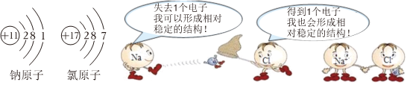

A. 钠原子核外有10个电子  
B. 氯化钠整体对外显负电性  
C. 钠原子失去一个电子后变成钠离子，钠离子不带电  
D. 氯原子中，氯原子核所带的正电荷与核外所有电子带的负电荷在数量上相等

2.如图甲所示的电路中，闭合开关后，小灯泡发光，电流表示数如图乙所示；在此电路中接入一根小弹簧，使小弹簧与小灯泡串联如图丙所示，闭合开关后，小灯泡亮度没发生明显变化，电流表示数如图丁所示，该实验说明这根小弹簧具有良好的(    )  
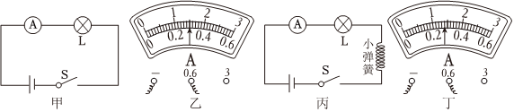

A. 导电性 B. 导热性 C. 弹性 D. 磁性

3.杠杆受到两个拉力，忽略杆重。下列选项中，杠杆能保持水平静止且两个力臂相等的是(    )

A.  B. 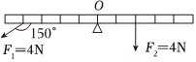  
C. 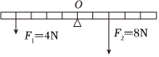 D. 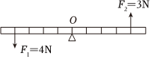

4.以下说法正确的是(    )

A. 物体内能变小，温度一定降低  
B. 液体难以被压缩，是因为分子间只存在引力  
C. 扩散现象中，分子可以从低温物体运动到高温物体  
D. 扩散可以发生在气体之间、液体之间，不能发生在固体之间

5.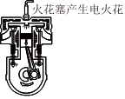汽油机工作的一个冲程中某一时刻如图所示，下列说法正确的是(    )

A. 此冲程结束后，接下来是压缩冲程  
B. 此冲程中，汽油机把机械能转化为内能  
C. 此冲程只通过做功的方法使气缸内气体的内能减小  
D. 此冲程不能把燃料燃烧产生的内能全部用于做有用功  
6.如图中有一种利用海水盐差能发电的装置，甲、乙两块渗透膜将容器隔成三个区域，分别加入海水和纯水，微粒在永不停息地无规则运动，甲渗透膜只能让带正电的钠离子通过，乙渗透膜只能止带负电的氯离子通过，容器就变成了个电源，把小灯泡接进电路，闭合开关，小灯泡可发光，下列说法正确的是(    )

|  |
| --- |
|  |

A. 该发电装置左边是电源的负极  
B. 通过小灯泡的电流方向是从*a*到*b*  
C. 该发电装置内部，只有电子在发生定向移动  
D. 该发电装置不做任何改变，可以一直工作下去，并且很环保

7.如图所示，把两个定值电阻接入电路，闭合开关后，电路中的电表示数相等，下列选项中的电路图可以判断两个电阻阻值相等的是(    )  
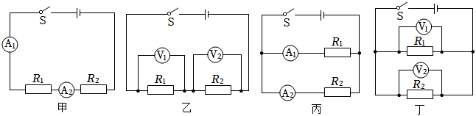

A. 甲和乙 B. 丙和丁 C. 乙和丙 D. 甲和丁

8.某电热敷腰带如图甲所示，有高温、中温和低温三个挡位，图乙是电热敷腰带内部简化电路图，、、为加热电阻，通过旋转开关可以实现挡位切换，电热敷腰带处于低温挡工作时，旋转开关应转到(    )

|  |
| --- |
|  |

A. *ab* B. *bc* C. *cd* D. *de*

9.如图所示，分别用甲、乙两个电热水壶装相同质量、相同温度的水后接在220*V*恒定电压的电源上，并用同一个电能表测量它们消耗的电能，电能表的表盘如图丙所示，把壶内的水加热到不考虑此过程的物态变化，两壶所用的时间和电能表表盘转的圈数如表所示，甲、乙热水壶中水吸收的热量分别是、，消耗的电能分别是、，以下说法正确的是(    )  
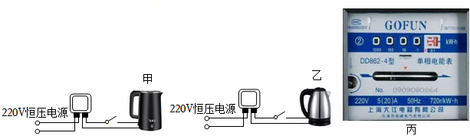

|  |  |  |
| --- | --- | --- |
| 热水壶 | 水加热到所需要的时间 | 电能表表盘转动的圈数*n* |
| 甲 | 300 | 35 |
| 乙 | 350 | 38 |

A.   B.    
C.   D.

10.我们把某种燃料完全燃烧放出的热量与其质量之比，叫做这种燃料的热值表是一些燃料的热值。下列选项正确的是(    )

|  |  |  |  |
| --- | --- | --- | --- |
| 燃料 | 热值 | 燃料 | 热值 |
| 焦炭 |  | 柴油 |  |
| 酒精 |  | 汽油 |  |

A. 的汽油的热值是  
B. 热值为的燃料一定是酒精  
C. 燃料越接近完全燃烧，燃料的热值就越大  
D. 的汽油完全燃烧放出的热量是

二、填空题：本大题共**3**小题，共**18**分。

11.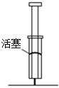注射器如图所示、小敏迅速下压活塞，注射器内密封的活塞气体温度升高、此过程密封气体的内能______选填“增大”或“减小”、此改变密封气体的内能的主要方法是______选“热传递”或“做功”；  
下列选项中加点的物体内能发生改变，改变内能的方法与中相同______选填对应的字母。  
磨刀时，刀片温度升高  
妈妈用热水泡脚，脚的温度升高  
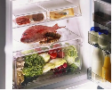把食物放入冰箱内，食物温度降低  
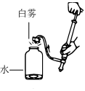瓶内气体推动塞子时，瓶内出现白雾

12.发光二极管，简称*LED*，具有单向导电性。小慧把*LED*与小灯泡并联接入电路中，如图所示，开关闭合后，发现*LED*和小灯泡均不发光，两个电流表的示数均为。导致以上现象出现的原因可能是______选填对应的字母。  
①小灯泡断路 ②小灯泡短路 ③*LED*短路  
④*LED*断路 ⑤*LED*正负极接反了 ⑥小灯泡通路，但通过它的电流偏小  
⑦*LED*通路，但通过它的电流偏小  
*A*.③⑥ *B*.①⑦ *C*.②⑤ *D*.⑤⑥ *E*.④⑥

|  |
| --- |
|  |

13.如图1所示，物体甲重5*N*，甲在水平拉力*F*作用下，在水平地面从*M*匀速直线运动到*N*用时3*s*；如图2所示，在甲上放置一个钩码，使用滑轮组让甲在另一个水平地面从*P*匀速直线运动到*Q*，拉力为，用时2*s*，滑轮组的机械效率为。在*MN*、*PQ*段，甲所受到的摩擦力分别为、，、所做的功分别为、。求：  
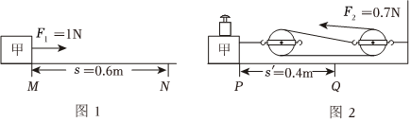  
______ *N*；  
______ *N*；  
______选填“大于”或“等于”或“小于”。

三、实验探究题：本大题共**2**小题，共**14**分。

14.在“探究当导体两端的电压一定时，通过导体的电流与电阻关系”的实验中，小羽用干电池、电压表、电流表、开关、导线和几个阻值不同的定值电阻，按照设计的电路图进行实验，电路图如图1所示。  
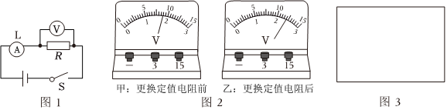  
小羽发现把电阻换成电阻时，定值电阻两端电压会发生变化如图2所示，此时：  
①图乙中，电压表示数为______ *V*；  
②图中的电流表示数会______选填“变大”或“不变”或“变小”；  
请在小羽设计的电路图的基础上加一个元件，在图3的方框中设计一个满足“更换定值电阻后可以控制电阻两端的电压不变”条件的电路图。

15.如图所示，小敏用一辆小车、一块长木板分别做了以下两个实验：  
实验一：把小车倒放在用长木板搭的斜面上，沿斜面匀速直线向上拉动小车拉力，小车移动的距离；用刻度尺测出小车上升的高度。  
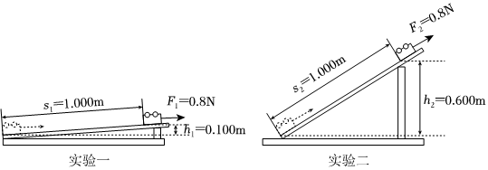  
实验二：把小车正放在长木板搭的斜面上，调整斜面倾角，沿斜面匀速直线向上拉动小车，拉力，小车移动的距离；用刻度尺测出小车上升的高度。  
把重物直接提升一定高度所做的功为有用功，拉力做的功为总功，请回答以下问题：  
实验一的总功为，实验二的总功为，则有______选填大于”、“等于”或“小于”；  
实验一的斜面的机械效率为，实验二的斜面的机械效率为，则______选填对应的字母；  
*A*.*B*.*C*.  
*D*.由于小车重力未知，不能比较与的大小关系  
上述实验中，小车的重力可能是下列选项中的______选填对应的字母。  
*A*.1*N B*.*C*.*D*.2*N*

四、计算题：本大题共**3**小题，共**25**分。

16.电路图如图乙所示，电源电压恒为3*V*。请在图中用笔画线代表导线，连接对应的实物图部分导线已连接，要求：滑片从*C*向*D*移动时，电流表示数变大。  
闭合开关前，滑动变阻器的滑片*P*应移到______端选填“*C*”或“*D*”。  
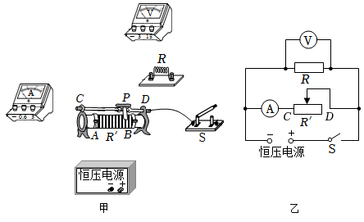

17.质量为6*kg*的金属块，温度升高时，吸收的热量是。此过程不发生物态变化  
该金属块的比热容是多少？  
用上述同种金属制成的实心物体，质量为24*kg*，从温度下降至时此过程不发生物态变化，它的比热容大小______选填对应的字母。  
*A*.等于  
*B*.等于  
*C*.等于  
*D*.无法判断

18.小慧将标有“24*V* 60*W*”字样的小灯泡接在如图甲所示的电路中，电源的输出电压恒为12*V*，闭合开关时，开始用传感器记录电路中电流随时间变化的情况如图乙所示。利用高速摄影技术可以观察到前灯丝经历了从不发光、微微发光到逐渐变亮的过程，第后灯泡亮度不变并持续稳定发光。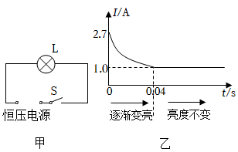  
时，灯丝的实际功率是多少？  
小灯泡亮度不变后，灯丝持续发光10*s*产生的热量是多少？  
，灯丝的电阻大小______选填“变小”或“不变”或“变大”，判断依据是______。

**答案和解析**

1.【答案】*D*

【解析】解：*A*、钠原子核外有11个电子，故*A*错误；  
*B*、正常情况下，氯化钠所带的正电荷和负电荷数量相等，整体对外呈电中性，故*B*错误；  
*C*、钠原子失去一个电子后变成钠离子，钠离子带一个单位的正电荷，故*C*错误；  
*D*、氯原子中，氯原子核所带的正电荷与核外所有电子带的负电荷在数量上相等，整个氯原子对外不显电性，故*D*正确。  
故选：*D*。  
根据原子结构的知识进行分析。  
本题考查的是原子结构的基础知识；知道物体的带电情况。

2.【答案】*A*

【解析】解：*A*、由于接入小弹簧后电路仍然是通路，且电流几乎没有变化，这说明小弹簧具有良好的导电性。因此，*A*选项是正确的。  
*B*、题目中并没有涉及到温度的变化或热量的传递，所以无法判断小弹簧的导热性。因此，*B*选项是错误的。  
*C*、虽然小弹簧可能具有弹性，但题目中并没有涉及到弹簧的形变或恢复形变的过程，所以无法判断小弹簧的弹性是否良好。因此，*C*选项是错误的。  
*D*、题目中并没有涉及到磁场或磁性的变化，所以无法判断小弹簧是否具有磁性。因此，*D*选项是错误的。  
故选：*A*。  
分析图甲和图丙的电路。在图甲中，小灯泡与电流表串联，当闭合开关后，小灯泡发光，说明电路是通路，电流可以通过电路。此时，电流表的示数如图乙所示反映了电路中的电流大小。我们再看图丙，与图甲不同的是，电路中串联了一个小弹簧。闭合开关后，小灯泡的亮度没有发生明显变化，这说明电路仍然是通路，电流仍然可以通过电路，包括小弹簧。同时，我们注意到电流表的示数如图丁所示与图乙相比，变化很小，这说明接入小弹簧后，电路中的电流几乎没有受到影响。  
本题主要考查对物理现象和物理属性的理解，属于基础题。

3.【答案】*B*

【解析】解：*A*、左右的力臂都是3格，力臂相等，但力不等，杠杆不能平衡，故*A*错误；  
*B*、左侧作用力与杠杆的夹角的锐角是30度，则力臂等于杠杆长的一半，即2格，故力臂相等，但力也相等，杠杆能平衡，故*B*正确；  
*C*、左右力臂不等，故不符合题意，故*C*错误；  
*D*、左右作用力都使得杠杆逆时针转动，没有阻力，不可能平衡，故*D*错误。  
故选：*B*。  
根据支点到力的作用线的距离是力臂分析，结合杠杆的平衡条件解答。  
本题考查力臂与杠杆平衡条件的应用，属于中档题。

4.【答案】*C*

【解析】解：*A*、内能与物体的质量、温度以及状态有关，因此物体的内能变小，可能是物体的质量或状态的改变，故温度不一定降低，故*A*错误；  
*B*、当固体被压缩时，分子之间的距离变小，作用力表现为斥力，所以铁块难以被压缩，是因为分子间存在斥力，故*B*错误；  
*C*、扩散指不同物质接触时彼此进入对方的现象，扩散现象中，分子可以从低温物体运动到高温物体，故*C*正确；  
*D*、扩散现象可以发生在气体之间、液体之间，也能发生在固体之间，故*D*错误。  
故选：*C*。  
内能与物体的质量、温度和状态有关；  
物质是由大量的分子、原子构成的；物质内的分子在不停地做热运动；分子之间存在引力和斥力；  
扩散是指不同的物质相互接触时，彼此进入对方的现象。一切物体都可以发生扩散现象。且温度越高，分子扩散就越快。  
本题主要考查分子动理论以及扩散现象，难度不大。

5.【答案】*D*

【解析】解：*A*、由图可知，进气门和排气门关闭，火花塞点火、活塞向下运动，为汽油机的做功冲程，此冲程结束后，接下来是排气冲程，故*A*错误；  
*BC*、该冲程中汽油机把内能转化为机械能，此冲程通过做功和热传递的方法使气缸内气体的内能减小，故*BC*错误；  
*D*、此冲程中废气会带走大部分热量，不能把燃料燃烧产生的内能全部用于做有用功，故*D*正确。  
故选：*D*。  
由进气门和排气门的关闭和打开情况、活塞的上行和下行情况来判断是哪个冲程；四冲程汽油机的一个工作循环包括吸气、压缩、做功和排气四个冲程；  
做功和热传递都可以改变物体的内能；  
热机的效率是指用来做有用功的能量与燃料完全燃烧产生的能量之比，热机的效率是热机性能的重要指标。  
本题考查汽油机工作的四个冲程、改变内能的方法，是一道热学积基础题。

6.【答案】*B*

【解析】解：该发电装置左边是电源的正极，因为甲的左端集结的是正电荷，故*A*错误；  
*B*.通过小灯泡的电流方向是从*a*到*b*，故*B*正确；  
*C*.该发电装置内部，钠离子和氯离子同时在发生定向移动，故*C*错误；  
*D*.该发电装置不做任何改变，不可以一直工作下去，因为离子可以移动完，故*D*错误；  
故选：*B*。  
电流的方向：物理学上规定正电荷定向移动的方向为电流的方向。  
本题考查正电荷定向移动的方向规定为电流方向。

7.【答案】*C*

【解析】解：甲图中两电阻串联，串联电路电流处处相等，所以两电流表的示数相等，但两电阻的阻值不一定相同，故甲不符合题意；  
乙图两电阻串联，电压表测量定值电阻两端的电压，电压表测量定值电阻两端的电压，根据串联电路的分压作用知当两电压表示数相等时，即两电阻分得的电压相同，说明两电阻值相等，故乙符合题意；  
丙图两电阻并联，电流表测量通过定值电阻的电流，电流表测量通过定值电阻的电流，由于并联电路各支路电压相等，由知若电流表示数相等，  
说明两电阻的阻值相等，故丙符合题意；  
丁图两电阻并联，电压表分别测量两电阻两端的电压，由于并联电路各支路电压相等，无论两电阻值是否相等，两电压表的示数都相同，故丁图不符合题意。  
故选：*C*。  
甲图中两电阻串联，串联电路电流处处相等；  
乙图两电阻串联，电压表测量定值电阻两端的电压，电压表测量定值电阻两端的电压，根据串联电路的分压作用分析解答；  
丙图两电阻并联，电流表测量通过定值电阻的电流，电流表测量通过定值电阻的电流，由于并联电路各支路电压相等，由判断出若电流表示数相等时两电阻阻值的关系；  
丁图两电阻并联，电压表分别测量两电阻两端的电压，根据并联电路各支路电压相等分析解答。  
本题考查了串、并联电路电流、电压特点和电功公式的应用，灵活性强，易错题！

8.【答案】*B*

【解析】解：由图乙可知，当旋转开关转到*bc*时，、串联，根据串联电路的电阻特点可知，此时电路中的总电阻最大，由可知，电路中的总功率最小，电热敷腰带处于低温挡；  
当旋转开关转到*de*时，、并联，根据并联电路的电阻特点可知，此时电路中的总电阻最小，总功率最大，电热敷腰带处于高温挡；  
当旋转开关转到*cd*时，只有工作，电热敷腰带处于中温挡，故*B*正确、*ACD*错误。  
故选：*B*。  
由图乙可知，当旋转开关转到*ab*时，电路断开，当旋转开关转到*bc*时，、串联，当旋转开关转到*cd*时，只有工作，当旋转开关转到*de*时，、并联，根据串并联电路的特点和可知电热敷腰带高温挡、中温挡和低温挡的电路连接。  
本题考查串并联电路的特点和电功率公式的应用，属于电功率多挡位问题，能正确分析电路连接是解题的关键。

9.【答案】*A*

【解析】解：由题知，两壶水质量相同，初温、末温相同，所以两壶水升高温度相同，由判断两壶水吸收热量；  
两壶水接在220*V*恒定电压的电源上，并用同一个电能表测量它们消耗的电能，故电能表每转一圈消耗电能相等，由表中数据知，加热乙壶水使电能表表盘转动圈数较多，所以。  
故选：*A*。  
由题知，两壶水质量相同，初温、末温相同，根据判断两壶水吸收热量的关系；  
电能表上参数表示电路中的用电器每消耗的电能时，电能表的转盘转过720转，根据表中数据判断消耗的电能关系。  
本题考查了热量计算公式应用以及对电能表的认识，难度不大。

10.【答案】*D*

【解析】解：*A*、热值是燃料的一种特性，其大小与其质量大小无关；所以的汽油的热值还是，故*A*错误；  
*B*、由表中数据可知，焦炭和酒精的热值相同，为，所以热值为的燃料不一定是酒精，故*B*错误；  
*C*、燃料越接近完全燃烧，燃料燃烧放出的热量越多；或某种燃料完全燃烧时放出的热量，叫热值，燃料不完全燃烧时放出的热量不是热值，故*C*错误；  
*D*、汽油完全燃烧放出的热量：，故*D*正确。  
故选：*D*。  
热值是燃料的一种特性，其大小与燃料的种类有关，而与其质量体积大小、燃烧程度无关；  
同种燃料的热值相同，不同燃料的热值一般不同；  
燃料的热值是一定值，是指或某种燃料完全燃烧时放出的热量；  
利用计算汽油完全燃烧放出的热量。  
本题考查了对热值特性的理解、燃料完全燃烧放热公式的应用，属于基础题目。

11.【答案】增大  做功  *AD*

【解析】解：  
在下压活塞的过程中，压缩气体做功，活塞的机械能转化为注射器内的气体的内能，气体的内能增大，是通过做功的方式改变筒内气体内能的；  
、磨刀时，刀片温度升高，是做功改变物体的内能，故*A*符合题意；  
*B*、妈妈用热水泡脚，脚的温度升高，是热传递改变物体的内能，故*B*不合题意；  
*C*、把食物放入冰箱内，食物温度降低，是热传递改变物体的内能，故*C*不合题意；  
*D*、瓶内气体推动塞子时，瓶内出现白雾，是做功改变物体的内能，故*D*符合题意。  
综上分析，*AD*改变内能的方法与中的相同，故选：*AD*。  
故答案为：增大；做功；。  
改变内能的方法有：做功和热传递；做功冲程将内能转化为机械能，压缩冲程将机械能转化为内能。  
本题考查改变内能的方式，难度不大。

12.【答案】*DE*

【解析】解：开关闭合后，*LED*和小灯泡都不亮，但两块电流均有的示数.所以：小灯泡支路有电流通过，小灯泡没有断路，只是通过的电流偏小，而实际电功率偏小.无法使灯泡发光，故①错误⑥正确；  
灯泡及*LED*均不会短路，因为只要小灯泡或*LED*短路，电源就短路，除小灯泡和*LED*不发光外电流表及电源将被烧坏，故②③错误；  
*LED*支路无电流通过，因为两块电流表示数相同，所以*LED*断路或*LED*正负极接反了，所以④正确，⑦错误，⑤正确；  
故选：*DE*。  
如图所示电路中，小灯泡与*LED*并联，一块电流表测小灯泡支路中电流，另一块电流表测干路中电流。  
本题考查并联电路的电路故障及发光二极管的特点，属于中等题。

13.【答案】1    大于

【解析】解：甲在水平拉力*F*作用下，在水平地面从*M*匀速直线运动到*N*，根据力的平衡关系可知，；  
由图可知，，根据可知，滑轮组对甲的拉力为：  
，  
因滑轮组拉着甲做匀速直线运动，根据力的平衡关系可知，；  
所做的功为：  
；  
所做的功分别为：  
，  
故大于。  
故答案为：；；大于。  
根据力的平衡关系求出；  
根据滑轮组装置确定绳子股数，利用求出滑轮组对甲的拉力，根据力的平衡关系求出甲所受到的摩擦力；  
根据分别求出和所做的功，然后判断和大小。  
本题考查了做功公式和机械效率公式的综合应用。

14.【答案】  变小

【解析】解：①图乙中，看不出电压表选择的量程，所以如果选用量程，分度值为，示数为；若选用量程，分度值为，示数为12*V*；  
考虑到学生实验用干电池的节数一般不会太多，故确定电压表示数为；  
②把电阻换成更大电阻，电源电压一定，由图中的电流表示数会变小；  
要实现“更换定值电阻后可以控制电阻两端的电压不变”，可以串联滑动变阻器进行调节，控制电阻两端的电压不变，电路图如下：  
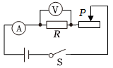  
故答案为：；变小；电路图见解析。  
①图乙中，看不出电压表选择的量程，所以示数为或12*V*，考虑到学生实验用干电池的节数一般不会太多，故确定电压表示数为；  
②把电阻换成更大电阻，电源电压一定，由图中的电流表示数会变小；  
串联滑动变阻器进行调节，可以控制电阻两端的电压不变。  
本题电压表量程未知，可以考虑到实际情况判断。

15.【答案】等于  *C*  *AB*

【解析】解实验一、二拉力*F*和斜面的长度*s*都相同，由可知；  
，/  
，  
所以，  
故选*C*；  
因为，所以，  
故选*AB*。  
故答案为：等于；；。  
把物体达到斜面上，拉力乘以斜面的长度为总功；  
有用功等于重物的重力乘以斜面的高度，斜面的机械效率等于有用功除以总功的百分比，表示处机械效率进行说明；  
由机械效率小于1，进行判断；  
本题考查了斜面有用功、总功及机械效率的计算。

16.【答案】*D*

【解析】解：电源电压恒为3*V*，要求滑片从*C*向*D*移动时，电流表示数变大，可知变阻器连入电路的电阻变小，故变阻器右下接线柱连入电路中与电阻串联，电压表选用小量程与电阻并联，电流表可选择小量程串联在电路中，如下所示：  
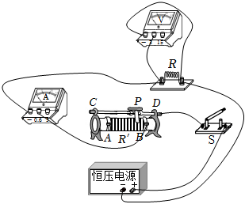  
根据滑片从*C*向*D*移动时，电流表示数变大，确定变阻器连入电路的电阻变化，确定变阻器右下接线柱连入，根据电压表选用小量程与*R*并联。  
本题考查根据要求连接实物图，注意变阻器的连接及电流从电表的正接线柱流入。

17.【答案】*C*

【解析】解：该金属块的比热容是：；  
用上述同种金属制成的实心物体，质量为24*kg*，从温度下降至时此过程不发生物态变化，它的比热容大小不变，因为比热容是物质的特性，即为，故选*C*。  
故答案为：；。  
比热容的计算公式：，是比热容，*t*是末温，*t*0是初温，表示温度的变化，*Q*表示吸收或放出的热量。  
本题主要考查的应用，知道其中的三个量，求第四个量。

18.【答案】变大  灯丝电阻随温度升高而增大

【解析】解：由图像知时电路中电流，  
灯丝的实际功率；  
由题知，后灯泡亮度不变，通过的电流为，  
灯丝持续发光10*s*产生的热量：  
；  
由图像知，灯丝电流逐渐变小，灯丝的实际功率变小，温度升高，所以灯丝电阻变大。  
故答案为：时，灯丝的实际功率是6*W*；  
小灯泡亮度不变后，灯丝持续发光10*s*产生的热量为60*J*；  
变大；灯丝电阻随温度升高而增大。  
由图像知时电路中电流，根据计算灯丝的实际功率；  
由题知，后灯泡亮度不变，根据计算灯丝持续发光10*s*产生的热量；  
灯丝电阻随温度升高而增大，由图像知，灯丝电流逐渐变小，灯丝的实际功率变小，温度升高，据此分析判断。  
本题考查了电功率和电热计算公式的应用，还考查了灯丝电阻与温度的关系，难度不大。